CENTRO DE EDUCAÇÃO INFANTIL ESTRELINHA AZUL
PLANO DE AULA – ARTES - PROFESSORA CARMEN
22 de junho de 2020 (segunda–feira)  Pintura vasada  Recorte uma figura e coloque em cima de uma folha em branco. Pode ser no caderno de desenho. Com tinta e um pincel ou um pedacinho de esponja, pinte ao redor da figura. Se não tiver tinta pinte com lápis de cor ou giz de cera. Depois de pronto retire a figura e o desenho aparecerá branco. (modelo abaixo) | 24 de junho de 2020 (quarta–feira)  Balão de São João  Hoje comemoramos o dia de São João.  No caderno de desenho, desenhe um ou mais balões. Faça bolinhas de papel crepom colorido ou recorte pedacinhos de papel e cole nos balões.  Depois da atividade pronta, peça para a mamãe fazer pipoca. Festeje o dia de São João comendo a pipoca.  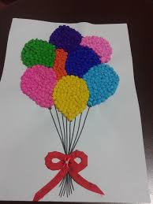 | 26 de junho de 2020 (sexta–feira)  Brincado de escrever  Coloque um pouco de fubá, farinha branca, sal ou areia dentro de uma bacia. Espalhe bem conforme a figura. Com o dedo a criança poderá treinar as vogais, os números e qualquer coisa que quiser desenhar. Bom divertimento. É fazer, apagar e fazer novamente.  